П р о е к т
«НОВОГОДНЯЯ КРАСАВИЦА».

15.11.11. – 26.12.11. в 4 А классе под руководством классного руководителя Брянцевой Г.Г. проводился внутриклассный, коллективный, творческий проект с использованием КТД «НОВОГОДНЯЯ КРАСАВИЦА».
Цель проекта: открытие нового знания – история зарождения праздника Нового года, Рождества, значение ели (сосны) и её украшений, празднование Нового года в различных странах.
Задачи проекта: 1) внедрение деятельностного метода в систему обучения, побуждающего учащихся активно учиться самим, самостоятельно добывать нужную информацию в энциклопедиях, справочниках, словарях, интернете, что и было осуществлено учащимися при подготовке докладов для данного проекта; развитие личности, создание основ творческого потенциала учащихся, выработка главной компетенции – информационной.

2) выработка общеучебных, личностных, метапредметных УУД – универсальных учебных действий. 3) совершенствование знания немецкого языка учащимися немецкой группы 4 А класса под руководством учителя Брянцевой Г.Г., посредством активизации лексики к теме « NEUJAHRFEST», разучивания песен и стихотворений, написания мини – сочинений, новогодних поздравлений родным на немецком языке. 4) дальнейшее сплочение детского коллектива, воспитание духа сотворчества, единения и взаимопомощи, умения работать в коллективе посредством участия детей в КТД – коллективных творческих делах.
Продукт коллективного творческого проекта : поздравительные открытки к Новому году своим родным и близким, рисунки и мини – сочинения «Зимний лес», стихи о новогодней ёлке и празднике на немецком языке учащихся немецкой группы 4 А класса; декоративные новогодние ёлочки, ёлочка, выполненная учащимися в технике «квилинг» - коллективные творческие дела, игрушки «медвежонок» и «снеговичок» в рамках внутришкольного конкурса «Подарки для деда Мороза».
Из докладов учащихся (информация найдена детьми самостоятельно в интернете): Проскурякова Наталия : при раскопках древнеегипетских пирамид археологи нашли сосуд, на котором было написано: «Начало Нового года». В Древнем Египте Новый год праздновался во время разлива Великого Нила (примерно в конце сентября). Это было важно: воды Нила поили сухую пустыню водой, взращивали урожай зерновых и египтяне не умирали голодной смертью. В Новый год статуи египетского бога Амона, его жены и сына ставили в лодку и пускали плавать по Нилу.

Римский император Юлий Цезарь в 46 году до н. э. ввёл новый календарь - юлианский и Новый год стали праздновать 1 января. Месяц январь назван в честь римского бога Януса двуликого, одно лицо которого обращено назад в прошедший год, а другое лицо смотрит вперёд в год новый.
В Древнем Вавилоне Новый год встречали весной; кельты, жители Галлии, в конце октября; жители средневековой Англии - в марте.
Царь Пётр I своим указом в канун 1 700 года повелел праздновать Новый год в ночь на 1 января «По большим улицам, у нарочитых домов, пред воротами поставить некоторые украшения от древ и ветвей сосновых, еловых, можжевеловых».

Пронина Ольга : символ Нового года – ель. Когда в Вифлееме, в убогой пещере родился Младенец Иисус, под пение ангелов на тёмном небе зажглась яркая звезда, внемля божественному знамению, к пещере поспешили не только люди, но и звери и растения, чтобы поклониться Спасителю мира. На радостное событие спешила с далёкого севера и Ель. Она пришла самая последняя и, стесняясь, встала в стороне. Деревья спросили её, почему она не заходит в пещеру? Ель ответила, что ей очень хочется зайти, но ей нечего подарить Божественному младенцу, она боится испугать его или уколоть своими иголками. Тогда растения поделились с Елью своими дарами, и на её ветвях засверкали красные яблоки, орехи, яркие цветы и зелёные листочки. Ель очень обрадовалась, поблагодарила всех и тихо подошла к Иисусу. Младенец улыбнулся, увидев красивую, разноцветную, добрую Ель и над самой верхушкой Ели ещё ярче засверкала Вифлеемская звезда. С тех пор на верхушках всех елей сияет яркая звезда.
По другому преданию Ель не пустили к Младенцу гордые Маслина и Пальма. Они надсмеялись над её колючими иголками и липкой смолой. Скромная Ель не стала возражать и грустно смотрела в светлую благоухающую пещеру, думая о своей недостойности войти в неё. Ангел, слышавший насмешки деревьев, сжалился над Елью и украсил её ветви небесными звёздами. Ель засияла ярче всех, поблагодарила Ангела и смиренно зашла в пещеру. В этот момент Иисус проснулся, улыбнулся и протянул к Ели ручки. Ель возрадовалась, но не возгордилась, и за скромность Ангел наградил доброе деревце, сделав его навсегда знамением светлого праздника Рождества Христова и Нового года.
И о новогодней мишуре тоже существует предание. Очень давно жила одна добрая женщина, у неё было много детей. Семья была бедная и матери приходилось много работать. Вечером перед Рождеством женщина нарядила ёлку, но украшений было совсем мало. Ночью на веточки ёлки приползли паучки и сплели паутину. Увидев это и пожалев бедную мать, Иисус Христос благословил ёлочку и паутина превратилась в серебристую мишуру.
Распространить обычай наряжать ёлку помог и глава немецкой Реформации Мартин Лютер. В канун Рождества морозной звёздной ночью он возвращался домой через лес и, решив сделать семье сюрприз, принёс домой ёлку. Её украсили свечками и бантиками. Так стали делать и другие граждане.

Первое письменное свидетельство об украшении ёлок датировано 1 605 годом «В Страсбурге на Рождество приносят в дома еловые деревья и на них кладут искусственные цветы, яблоки, вафли, золотую фольгу, сахар».

Семёнов Артём : ель – символ Рождества пришла к нам именно из Германии, украшенная сладостями, яблоками, миндалём, орехами. На двери жители вывешивают венки из еловых веточек со свечами, украшенные разноцветной мишурой. Свечи на елях стали зажигать с 1730 года. Сказочным символом Рождества является Щелкунчик и госпожа Метелица – фрау Холле. Рождество плавно перетекает в Новый год. Главный герой – Санта Клаус. Он кладёт детям подарки в специальный праздничный полосатый чулочек, который нужно оставить около камина. Главный атрибут праздника – ель. Люди верили : в хвое ели живёт дух леса – защитник природы, защитник людей от злых, тёмных сил. В Германии Новый год встречают фейерверками от немецкого выражения « Feuer machen» делать, производить огонь. Стреляют из ружей и пушек, они считают, что так отпугивают злых духов.
На Рождество и Новый год города Германии сверкают миллионами разноцветных лампочек, с любовью украшаются не только жилые дома бюргеров, но и городские площади и административные здания. Красочно, ярко и празднично выглядят немецкие города в эти долгожданные радостные дни.

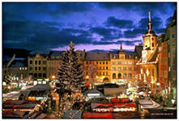

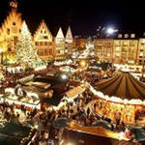

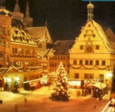

Брянцева Г.Г. : русский дед Мороз и его внучка Снегурочка – любимые персонажи русских народных сказок.
'Дед Моро́з (Де́дко Моро́зко') — персонаж русских легенд, в славянской мифологии — олицетворение зимних морозов, кузнец, сковывающий воду.
18 ноября в России с 2005 года официально празднуют день рождения Деда Мороза. .Мороз (Морозко, Трескун, Студенец) — славянский мифологический персонаж, повелитель зимнего холода. . Его дыхание — сильная стужа. Его слёзы — сосульки. Иней — замёрзшие слова. А волосы — снежные облака. Супруга Мороза — сама Зима.
На праздник приходит с внучкой — Снегурочкой и дарит подарки. Собирательный образ Деда Мороза построен по мотивам агиографии Святого Николая, а также описаний древнеславянских божеств Позвизда, Зимника и Корочуна.
. Белый цвет и серебро - символы луны, святости, севера, воды и чистоты. Посох - хрустальный или серебрённый «под хрусталь». Ручка витая, тоже серебристо-белой цветовой гаммы. Посох завершает лунница (стилизованное изображение месяца) или голова быка (символ власти, плодородия и счастья).
Снегурочка – любимая внучка Деда Мороза. Образ Снегурочки - символ застывших вод. Это девушка, одетая только в белые одежды. Её головной убор – восьмилучевой венец, шитый серебром и жемчугом.
В 1998 российской родиной Деда Мороза был назван Великий Устюг - древнейший город Вологодской области. Великий Устюг расположен на северо-востоке Вологодчины у слияния рек Сухоны и Юга. Это старинный русский город, ровесник Москвы и Вологды - основан в 1147 году.
. А в 2001 году на границе России и Финляндии в Выборгском районе состоялась историческая встреча: Йолупукки - финского Деда Мороза с российским.
Деда Трескуна или Деда Мороза отождествляли также с первым месяцем года – январем. Холоден и студен первый месяц года – царь морозов, корень зимы, ее государь. Он строгий, льдистый, ледяной, пора снеговеев. В народе про январь говорят : огневик и студень, снеговик и трескун, лютый и лютовей.

Главные отличия Деда Мороза от Санта Клауса.
1. Головной убор. У Деда Мороза – боярская шапка, отороченная мехом. У Санта-Клауса – ночной колпак с помпончиком.
2. Борода. У Санта Клауса борода коротко подстрижена. Борода Деда Мороза – буйная, длинная, растрепанная вольным ветром.
3. Верхняя одежда. У Санта-Клауса – короткая куртка, перехваченная поясом. Ниже кацавейки – красные штаны.
У Деда Мороза шуба может быть красная, синяя, белая , отороченная лебединым пухом (или любым белым мехом). У Санта-Клауса – только красная куртка.
4 На руках у Деда Мороза – тёплые рукавицы, у Санта-Клауса – лёгкие перчатки.
5. В руках Дед Мороз держит посох. У Санта-Клауса – палка с загнутым верхом (стандартный посох католического епископа)
6. Пояс. У Деда Мороза – белый пояс с оторочкой под цвет шубы. У Санта-Клауса – ремень с пряжкой .
7. Обувь. У Деда Мороза – белые валенки. У Санта-Клауса – чёрные сапоги.
8. Санта-Клаус ездит в повозке, запряжённой оленями. Русский Дед Мороз передвигается пешком или в санях, запряжённых тройкой лошадей. И не по небу, как Санта Клаус, а по снегу. Санта-Клаус живёт в Лапландии, где нет лошадей, но есть олени. Русский Дед Мороз живёт в Великом Устюге. 9. На Санта-Клауса работают эльфы. Деду Морозу помогает его внучка, Снегурочка . Образ Снегурочки - символ застывших вод.

Дед Мороз, он же Санта Клаус, он же Папа Ноэль (в Испании), он же Мош Джарилэ (в Румынии), он же Юль Томтен (у шведов.). Чешский Дед Микулаш приходит 5 декабря. В Нидерландах праздничные подарки привозит Сандеркласс. К французским детям под Рождество приходит Пер Ноэль, а к итальянским - Баббо Натале. Дед Мороз приходит именно к Новому году, а не на рождество, как Санта Клаус.
Снегурочка появилась в начале 1950-х. Образ внучки Деда Мороза придумали Лев Кассиль и Сергей Михалков. Среди предков Деда Мороза есть вполне реальный человек - архиепископ Николай, живший в IV веке в турецком городе Мира. Это был очень добрый человек. Однажды он спас трех дочерей бедствующего семейства, подбросив в окно их дома узелки с золотом. После смерти Николая объявили святым. В средние века установился обычай в Николин день, 19 декабря, дарить детям подарки. После введения нового календаря Св. Николай стал приходить к детям на Рождество, а потом и в Новый год. Святой Николай – прообраз русского Деда Мороза.

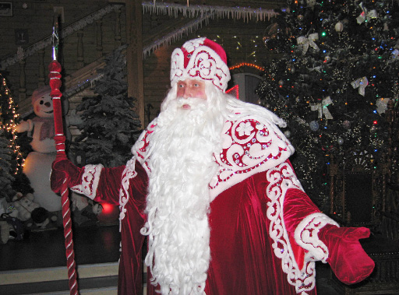

Линчук Кристина : 1 января – начало Нового года в Греции и это День Святого Василия (St. Basils Day), (Агиос Василиас). Греки верят : Святой Василий – греческий дед Мороз, он проникает в дом через каминную трубу и кладёт подарки в оставленный у камина башмак. Отправляясь в гости праздновать Новый год, жители Греции берут с собой камень, который бросают у порога гостеприимного дома. Если камень тяжёлый, говорят: «Пусть богатства хозяина будут так же тяжелы, как этот камень». В Новый год принято обмениваться «фотиками» - палками с нанизанными на них цитрусовыми, инжиром, яблоками, леденцами и непременной свечкой наверху. Главный атрибут греческого Нового года - «василопита», это торжественный пирог, внутрь которого на счастье запекают монетку с изображением Святого Василия.
В Италии Новый год начинается 6 января. Итальянские ребятишки с нетерпением ждут добрую фею Бефану. Она прилетает к детям ночью на волшебной метле, открывает двери маленьким волшебным ключиком и, войдя в дом, наполняет подарками детские чулки, специально подвешенные к камину. Тому, кто плохо учился или шалил, Бефана оставляет в чулочке щепотку золы или уголёк. Обидно! Но ведь сам заслужил.
Итальянского деда Мороза зовут Баббо Натале. По традиции в Новогоднюю ночь итальянцы выбрасывают из окон старые надоевшие вещи. Надо быть осторожным, чтобы тебе на голову не упали сломанный утюг или соломенный стул. Считается, что освободившееся место непременно займут новые вещи.

Учащиеся немецкой группы 4 А класса под руководством Брянцевой Г.Г., преподающей немецкий язык в данной группе, внесли свой вклад в разработку творческого проекта. На презентации проекта они читали на немецком языке и переводили стихотворения, посвящённые Новому году.

O, Tannenbaum !
O, Tannenbaum! O, Tannenbaum!
Wie treu sind deine Blätter!
Du grünst nicht nur zur Sommerzeit
Nein, auch im Winter, wenn es schneit.
O, Tannenbaum! O, Tannenbaum!
Wie treu sind deine Blätter!

O, Tannenbaum! O, Tannenbaum!
Du kannst mir sehr gefallen!
Wie oft hat schon zur Winterzeit
Ein Baum von dir mich hoch erfreut!
O, Tannenbaum! O, Tannenbaum!
Du kannst mir sehr gefallen!

O, Tannenbaum! O, Tannenbaum!
Dein Kleid will mich was lehren :
Die Hoffnung und Beständigkeit
Geben Mut und Kraft zu jeder Zeit!
O, Tannenbaum! O, Tannenbaum!
Du kannst mir sehr gefallen!

О, ёлочка! О, ёлочка!
Как зелены твои иголки!
Ты зеленеешь не только летом,
Нет, но и зимой, когда идёт снег.
О, ёлочка! О, ёлочка!
Как зелены твои иголки!

О, ёлочка! О, ёлочка!
Ты мне очень нравишься!
Как часто уже к началу зимы
Ты меня радуешь!

Твоё вечно зелёное одеяние меня учит :
Надежда и постоянство
Придадут тебе мужество и силу В любое время! О, ёлочка! О, ёлочка!

Neujahrfest ! Новогодний праздник !
Nun steht in vollem Glanze Вот стоит в полном блеске
Der schönste Tannenbaum ! Прекрасная новогодняя ёлка.
In bunten Masken tanzen В пёстрых масках дети
Die Kinder in der Raum. Танцуют в кругу.
Der Neujahrsmann im Pelse Дед Мороз в меховой шубе
Tritt in den frohen Kreis Вступает в радостный круг детей.
Die Nase ist rot vor Kalte Нос красный от холода,
Der lange Bart ist weiß ! Длинная борода бела !

Wehe, huste, niese nicht Не дуй, не кашляй, не чихай
Andern Kindern in Gesicht. В лицо детям.
Es ist kalt, es ist kalt Холодно, холодно !
Weiße Flocken fallen Белые снежинки падают на землю
Weiße Flocken überall Белые снежинки повсюду
Und wir freuen uns alle ! И мы все радуемся !

Winterlied. Зимняя песня !
Winter kommt ! Winter kommt ! Наступила зима! Наступила зима!
Flocken fallen nieder Падают белые снежинки.
Es ist kalt ! Es ist kalt ! Холодно ! Холодно !
Weiß ist alles wieder. Всё вокруг снова бело.

Falle, falle weiser Schnee Падай, падай, белый снег.
Kalter Schnee, kalter Schnee Холодный снег, холодный снег!
Eine Eisbahn wird der See Озеро превратится в каток,
Und wir freuen uns alle ! И мы все будем радоваться!

Weihnacht ist da ! Наступило Рождество !

Weihnacht ist da ! Наступило Рождество !
Weihnacht ist da ! Наступило Рождество !
Es klingen Lieder Повсюду звучат песни !
Von fern und nah.
Allerschönste Zeit, Самое лучшее время года !
Allerschönste Zeit ! Самое лучшее время года !
Tief liegen Wälder Леса и поля лежат
Und Felder verschneit. Глубоко занесённые снегом.

Weihnacht ist da ! Наступило Рождество !
Weihnacht ist da ! Наступило Рождество !
Es klingen Lieder Повсюду звучат песни !
Von fern und nah.

Учащиеся немецкой группы совместно с учителем Брянцевой Г.Г перед учащимися класса прочитали на немецком языке отрывок из «Новогодней сказки», аналога сказки С.Я.Маршака «Двенадцать братьев – месяцев».

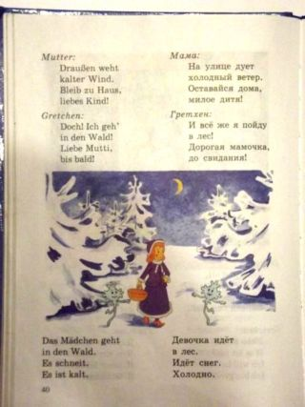

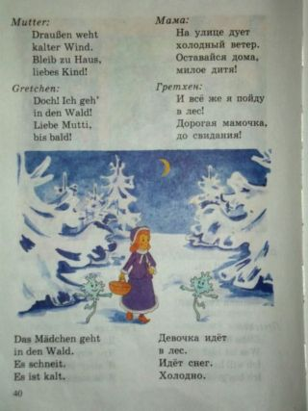

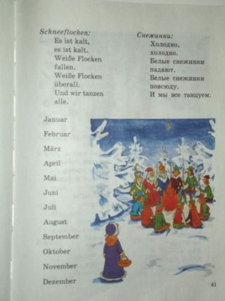

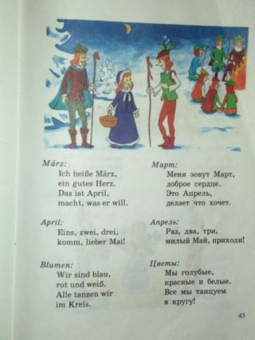

Далее учащиеся немецкой группы представили рисунки, новогодние поздравительные открытки для своих близких, поздравления, мини – сочинения на немецком языке.
Кульминацией защиты проекта стали игрушки, умело и с любовью изготовленные детьми в рамках школьного конкурса «Подарок деду Морозу!».

Классный руководитель 4А класса Брянцева Г.Г..

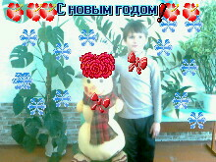

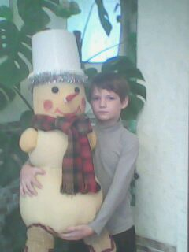

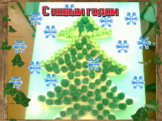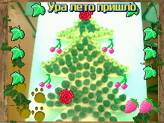

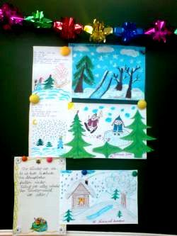

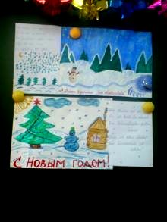

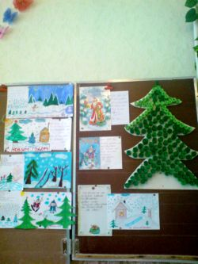

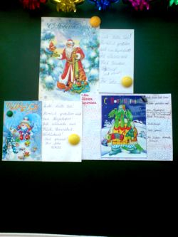

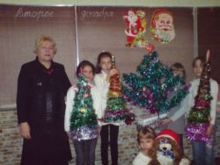

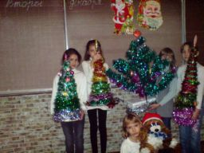

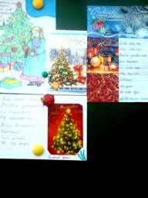

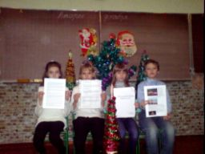

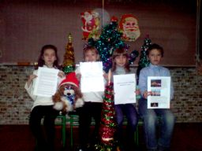

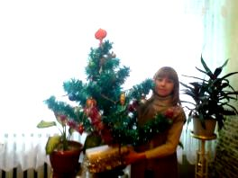

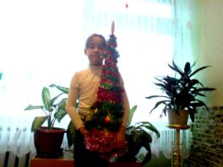

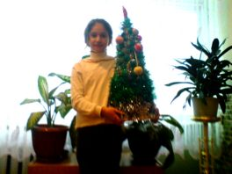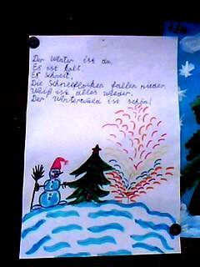

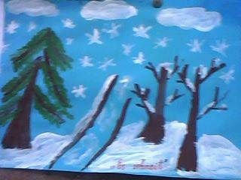

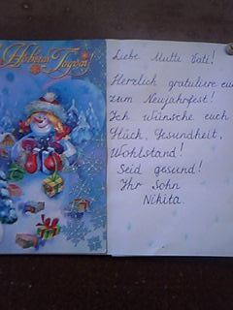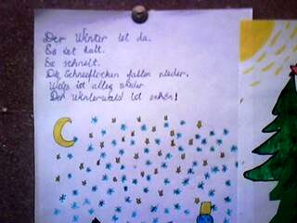

P. S. В Судане в Новый Год желают друг другу найти и съесть зелёный орех – символ счастья и благополучия. Кубинцы стремятся под бой 12 ударов часов проглотить 12 виноградинок, чтобы каждый из 12 месяцев был счастливым. В Панаме, чтобы задобрить Новый год, жители производят как можно больше шума. В Камбодже вместо Деда Мороза приходит Дед Жары. В Бирме на новогодний праздник мужчины состязаются в перетягивании каната, а женщины и дети громко стучат по посуде и банкам, чтобы вызвать духов дождя. Древние славяне праздновали Новый Год 1 марта. Свечами украшали не ёлки, а вишнёвые деревья. До 18 века православная Русь как и жители Греции отмечали Новый Год 1 сентября. И только царь Пётр 1 своим указом повелел праздновать новогодний праздник 1 января.

